**[Bài tập] Xây dựng Component Modal**

## 1. Mục tiêu

* Hiểu và nắm được cách sử dụng props và state trong React
* Hiểu và nắm được cú pháp và cách sử dụng React Hook
* Biết cách xây dựng và sử dụng các thành phần base trong dự án ReactJS

## 2. Mô tả

* Cho bản thiết kế component Modal:

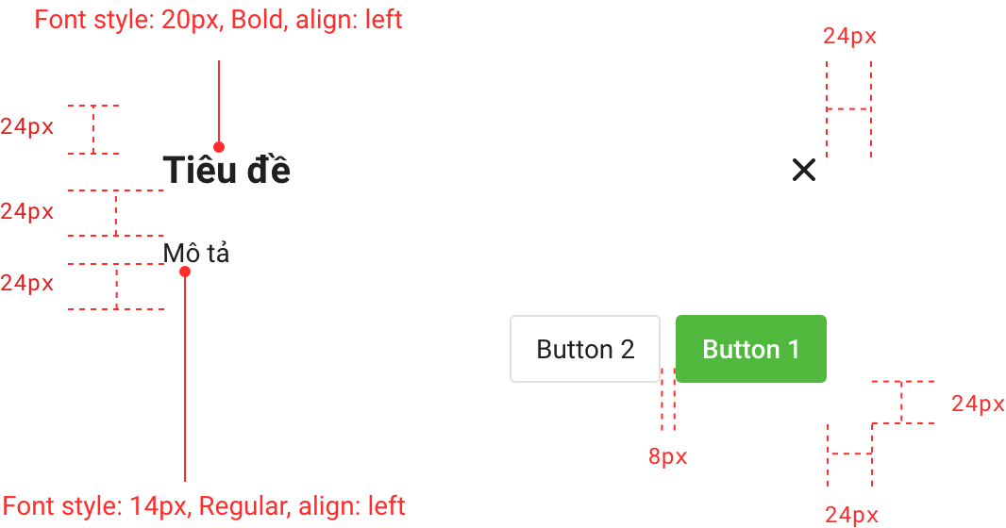

* Yêu cầu:
  + Thực hiện clone lại giao diện trên và đặt trên cho component là **Modal**
  + Tải các tài nguyên icon được cung cấp sau đây:
    - Icon cảnh báo: <https://tse1.mm.bing.net/th?id=OIP.NhIG-dW3jROlP3LT2OmdrgHaGZ&pid=Api&P=0&h=180>
    - Icon thành công: <https://tse3.mm.bing.net/th?id=OIP.41cKZtbQVgdyWMXfinVU0AHaHD&pid=Api&P=0&h=180>
    - Icon thông báo lỗi: <https://cdn0.iconfinder.com/data/icons/shift-interfaces/32/Error-1024.png>
    - Icon thông tin (Info): <https://www.clipartkey.com/mpngs/m/103-1030941_info-icon-blue-png-clipart-png-download-info.png>
  + Component Modal được sử dụng như sau:
  + Modal cảnh báo:

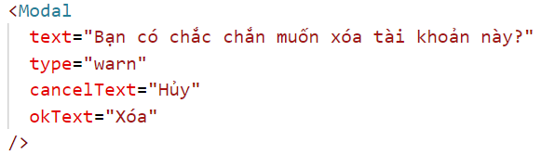

*Cách dùng modal cảnh báo*

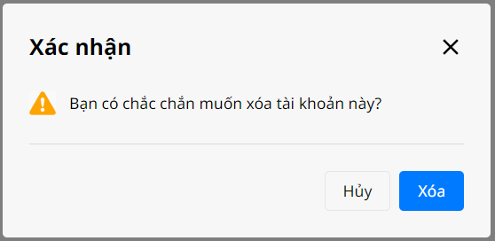

*Giao diện của Modal cảnh báo*

* Modal thành công:

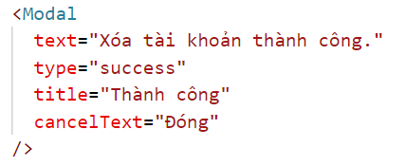

*Cách dùng modal thành công*

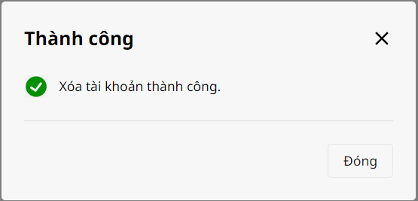

*Giao diện modal thành công*

## Modal cảnh báo lỗi

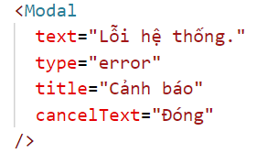

*Cách dùng modal cảnh báo lỗi*

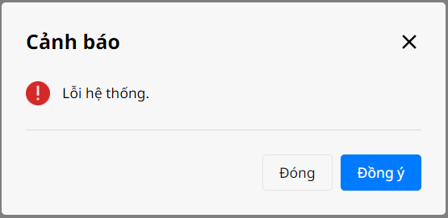

*Giao diện modal cảnh báo lỗi*

## 3. Đánh giá

Để hoàn thành bài tập, học viên cần:

* Đưa mã nguồn lên GitHub.
* Dán link của repository lên phần nộp bài trên hệ thống.